Психофізіологія пам’яті
1. Види пам’яті
2. Часова організація пам’яті
3.Фізіологічні механізми короткочасної і довготривалої пам’яті

Пам'ять — це особлива форма психічного відбиття дійсності, що полягає в закріпленні, збереженні й наступному відтворенні інформації в живій системі.
У пам'яті закріплюються не окремі інформаційні елементи, а цілісні системи знань, що дозволяють всьому живому здобувати, зберігати й використати великий запас відомостей з метою ефективного пристосування до навколишнього світу.
Пам'ять як результат навчання, пов'язана з такими змінами в нервовій системі, які зберігаються протягом деякого часу й істотно впливають на подальшу поведінку живого організму.
Комплекс таких структурно-функціональних змін пов'язаний із процесом утворення енграм — тобто слідів пам'яті.
Пам'ять виступає також як своєрідний інформаційний фільтр, оскільки в ній обробляється й зберігається лише незначна частка від загального числа подразників, що впливають на організм. Без добору й витиснення інформації з пам'яті жива істота була б «затоплена» нескінченним потоком зовнішніх подразників.
- Види пам’яті
Філогенетичні рівні біологічної пам'яті:
Біологічна пам'ять - це фундаментальна властивість живої матерії набувати, зберігати і відтворювати інформацію.
Види (в порядку появи в процесі еволюції):
- Генетична - пам'ять про структурно-функціональну організацію живої системи як представника певного біологічного виду (ДНК, РНК);
- Імунологічна - здатність імунної системи посилювати захисну реакцію організму на повторне проникнення в нього генетично чужорідних тіл (в-клітини);
- Неврологічна, або нервова - сукупність складних процесів, які забезпечують формування адаптивної поведінки організму (суб'єкта).
Також виділяють:
генотипічну (вроджену) пам'ять;
фенотипічну пам'ять (навчання).
Енграма - слід в пам'яті, що утворюється в результаті навчання.
Її можна охарактеризувати за:
- Динамікою розвитку;
- Станом (готовністю до відтворення);
- Будовою (устроєм).
Енграми послідовно переходять одна в одну і розрізняються механізмами утворення енграми, ступенем її стійкості, обсягом інформація, що одночасно зберігається.
В психофізіології виділяють дві якісно різні системи збереження інформації, які визначають як
- декларативна пам'ять (свідома);
- процедурна пам'ять (неусвідомлювана) (Рис.1.).

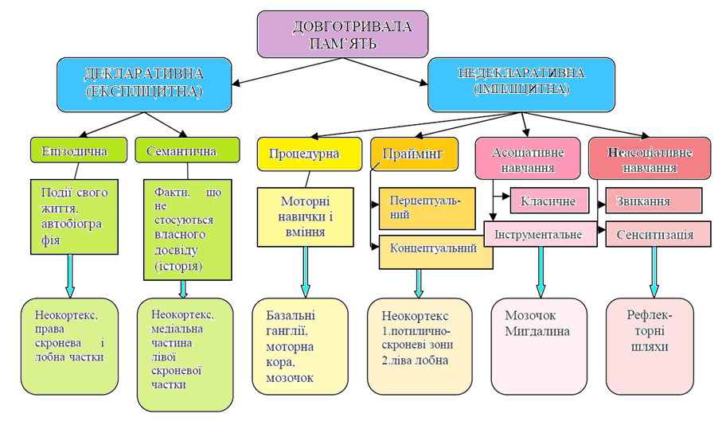
Рис. 1. Схема поділу пам’яті на види

- Декларативна пам'ять зберігає інформацію, яка нами усвідомлюється (ми знаємо, що ми це пам’ятаємо), і ця інформація може бути нами повідомлена словами (власне задекларована).
Це пам’ять на обличчя, місця подій, предмети. Часто базується на асоціації одночасно діючих подразників. Усвідомлювана, можливо швидке навчання та тривале зберігання. Навчання відбувається легко, можливе «запечатлевание».
Прикладом декларативної пам’яті є вірші, тексти і мелодії пісень, образи певних предметів, явищ, номери телефонів, імена родичів, друзів, вчителів, факти і події, про які ми можемо розповісти.
Декларативна пам’ять неоднорідна.
Виявилося, що інформація про події, безпосереднім учасником яких була людина, зберігаються окремо від інформації про події і факти, в яких людина не брала участі.
Відповідно до цього частина декларативної пам’яті, яка зберігає інформацію про епізоди і події із власної діяльності людини, отримала назву епізодичної пам’яті, тоді як декларативна пам'ять про події, безпосереднім учасником яких людина не була, і всі набуті знання і факти становлять так звану семантичну пам'ять.
- Процедурна пам'ять містить інформацію, яка не може нами бути охарактеризована словами і не може бути усвідомлене те, як вона здійснюється. Тож, це пам'ять на дії. Вона представлена руховими навичками, стратегіями, класичними умовними та інструментальними рефлексами. (у філогенезі з’являється раніше). Несе інформацію про причинно-наслідкові зв’язки. Неусвідомлювана, може згасати. Навчання відбувається повільно, треба часте підкріплення (як умовний рефлекс).
На підсвідомому рівні зберігаються і здійснюються набуті при навчанні звикання, сенсибілізація, фасилітація, класичні та інструментальні умовні рефлекси.
Неусвідомлюваний характер інформації, що знаходиться в процедурній пам’яті, приводить до того, що ми, наприклад, не можемо розказати, як ми пишемо, їздимо на велосипеді, набираємо номер телефону, граємо в певні ігри чи граємо на музичних інструментах. Ми просто вміємо все це робити.
Більше того, якщо ми здійснюємо якусь складну автоматизовану рухову навичку, то намагання «подумати», тобто усвідомити, як краще це зробити під час її здійснення, як правило, порушує нормальне здійсненні цієї навички – ми робимо помилку.
До неусвідомлюваної процедурної пам’яті належить і таке явище, як праймінг.
Праймінг - це неусвідомлюване збереження інформації після її пред’явлення.
Наслідком праймінгу, наприклад, є те, що зазвичай кожному із нас легше впізнати якусь незнайому людину, яку ми бачили лише мимохідь, коли вона знаходиться серед інших незнайомих нам людей, яких ми до цього не бачили. Саме на цьому заснована всім відома в криміналістиці процедура впізнавання свідком злочинця серед інших незнайомих.
Важливою відмінністю між декларативною і процедурною пам‘яттю є принципова різниця в обробці інформації перед її зберіганням в декларативній та процедурній пам’яті.
Вважається, що процедурна інформація кодується багато в чому тим же способом, як і отримується. Такий тип обробки інформації загалом визначається як обробка за принципом „знизу-вгору”. При такій обробці інформації перед її зберіганням в декларативній пам’яті не включаються кортикальні процеси високого рівня.
Декларативна ж пам‘ять, навпаки, цілком залежить від концептуальної обробки інформації, яка визначається як обробка за принципом „зверху-вниз”. В ході такої обробки суб‘єкт активно реорганізує дані для їх збереження.
Декларативна пам‘ять формується за участю ряду структур, що належать до скроневої частки кори головного мозку чи тісно з нею пов‘язані. До таких структур належать гіпокамп, мигдалина, таламічні ядра, соскоподібні тіла гіпоталамусу та префронтальна кора.
У разі двобічного ураження цих структур, наприклад, при травмуванні мозку чи розвитку у людини нейродегенеративних захворювань, таких, як хвороба Альцгеймера, розвивається антероградна амнезія — втрата здатності до довготривалого запам’ятовування нової інформації в декларативній пам’яті при збереженні здатності до формування нових рухових навичок і вмінь. Іншими словами, виключення структур декларативної пам’яті не порушує процедурної пам’яті. Антероградна амнезія у людини є одним із головних симптомів синдрому Корсакова, який розвивається у хронічних алкоголіків як наслідок дефіциту в мозкові тіаміну (вітаміну В1).
Цікавий приклад антероградної амнезії, але можна не читати.
З усіх хворих з амнезією краще за все вивчений канадець, відомий серед спеціалістів під ініціалами Х.М., який переніс нейрохірургічну операцію на мозку з приводу епілепсії. В 1953 році у віці 27 років йому видалили з двох сторін передні 2/3 гіпокампу, мигдалину та медіальну частину скроневих часток півкуль. Видалення цих частин мозку мало катастрофічні наслідки для хворого: він пам’ятав своє ім’я, нормально користувався мовленням зі своїм звичайним словником, коефіцієнт інтелекту залишився на тому ж рівні. Він пам’ятав все, що відбувалося задовго до операції, лише частково втративши пам’ять на події, що безпосередньо передували операції. Але він повністю втратив здатність включать нову інформацію у довготривалу пам’ять. При цьому переважно страждала не процедурна, а декларативна пам’ять. Нормально спілкуючись з співробітниками лікарні, Х.М. був не в змозі їх запам’ятати, хоча бачив їх щодня. Однак, хоча Х.М. і втратив здатність запам’ятовувати нові події та факти, він гарно справлявся з формуванням нових навичок. Але, навчаючись та удосконалюючись свої дії, він не усвідомлював, як це відбувається, і не усвідомлював того, що він повторює вправи, які вже робив раніше.

Встановлено, що для формування процедурної пам‘яті ключовими структурами є моторні зони кори, сенсорні зони кори, основні базальні ганглії (хвостате ядро й лушпина) та мозочок. Припускається, що дофамін відіграє велику роль у формуванні процедурної пам‘яті (хвороба Паркінсона виникає при порушенні синтезу дофаміну).
Говорячи про види і форми пам’яті, ми повинні звернути увагу на унікальну можливість людини, крім пам’яті, яка зберігається в мозкові як окремої людини, так і всіх людей, разом взятих, мати і так звану виносну пам'ять, яка виявляється в здатності винести свої знання за межі свого мозку і зберігати їх у вигляді культурних надбань (скрижалі, трактати, книжки, фільми, флешки, ресурси ІNTERNET тощо), якими можуть скористатися інші люди навіть після того, як зникає сам носій цих знань. Така виносна пам’ять є основою культурної традиції всього людства і головним рушієм неймовірного прискорення його розвитку від покоління до покоління.

2. Часова організація пам’яті
Наибільш популярною є концепція часової організації пам’яті, яка належить канадському психологу Д. Хеббу, який виділив (за тривалістю збереження і відтворення інформації):
- Короткочасну (секунди — хвилини). В межах короткочасної пам’яті, виходячи із фізіологічних особливостей та механізмів, виділяють ще а) сенсорну і б) робочу пам’ять.
- Довготривалу (дні - роки) пам’ять (Рис.2).
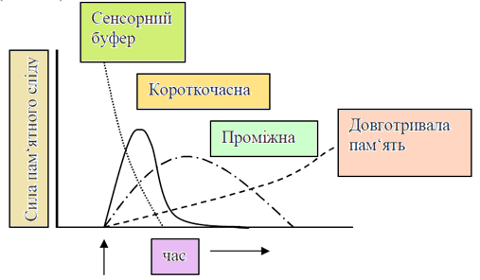
Рис.2. Часова організація пам‘яті. Гіпотеза множинного сліду в пам‘яті
- Короткочасна пам’ять (КП). Її існування в часі обмежене, слід у короткочасній пам’яті лабільний, нестійкий. Об’єм інформації, який одночасно зберігається обмежений. Тому більш пізні сліди витісняють більш ранні. Механізм - багаторазова циркуляція імпульсів (реверберація) по замкненому ланцюжку нейронів або зміни клітинної мембрани.
а) Сенсорна пам’ять є одним із перших етапів сприймання інформації і триває 0,1 - 0,5 с. Наприклад, якщо махнути рукою перед очима, можна побачити слабкий слід, що залишається після того, як руку опущено. Закривши очі, ми ще якийсь час «бачимо» все те, що сприймалося. Слід події, яка щойно відбулася, є безпосереднім свідченням сенсорної пам’яті. Об’єм сенсорної пам’яті є дуже великим, і кожна сенсорна модальність (зорова, слухова, тактильна тощо) має власну систему запам’ятовування. Припускається, що сенсорна пам'ять відіграє надзвичайно важливу роль, оскільки дозволяє відібрати для подальшої обробки і зберігання лише суттєву інформацію.
Ехоїчна (сенсорна пам'ять на слухові сигнали), утримує слід звукового стимулу близько 12 секунд.
Іконічна (сенсорна пам'ять на зорові стимули), Ємність іконічного зберігання - близько 9 елементів при утриманні сліду від зорового стимулу 250 мс.
б) Робоча пам'ять – це один із видів власне короткочасної пам’яті, який характеризується тим, що ця пам'ять пов’язана із короткочасним утриманням інформації, яка використовується для здійснення певної роботи або операції.
Об’єм короткочасної робочої пам’яті тієї або іншої людини визначають, коли обстежуваному пред’являють певний ряд цифр, не пов’язаних між собою слів чи складів, а потім просять їх відтворити через незначний проміжок часу. У всіх цих випадках кількість відтворених цифр, слів чи складів дорівнює приблизно 7-9. Такий об’єм робочої пам’яті, мабуть, є фізіологічною причиною появи «магічного» та «щасливого» числа 7, що входить як невід’ємний атрибут багатьох прислів’їв.
Наприклад, ми подивилися в телефонній книзі не знайомий нам номер телефону певної організації, по пам’яті набрали цей номер і почали розмову. Як тільки ми почали розмову, то відтворити по пам’яті тільки-но набраний номер другий раз ми вже не зможемо – ми його забули. Такий процес забування пов'язаний з обмеженим об’ємом робочої пам’яті - нова інформація витісняє більш ранню.

- Довготривала пам'ять - перехід енграми в стійкий стан. Процес переходу з короткочасної в довготривалу пам'ять називають процесом консолідації пам'яті. Енграма в довготривалій пам’яті стійка, час її зберігання не обмежений, так само як і обсяг інформації, що зберігається. Механізм - стійкі зміни нейронів на клітинному, молекулярному і синаптичному рівнях.
Порівнюючи функції короткочасної і довготривалої пам'яті, можна сказати, що в короткочасній пам'яті ми «живемо», а в довготривалій пам'яті зберігаємо знання, які надають сенс, значення нашому безпосередньому існуванню. Звернення до минулого досвіду, який необхідний, щоб зрозуміти сьогодення, - це функція довготривалої пам'яті.

3.Фізіологічні механізми короткочасної і довготривалої пам’яті
Нові факти спричинили уточнення структури тимчасової організації пам'яті, що дозволило, поряд з визнанням короткочасної (КП) та довготривалої пам’яті (ДП), виділити проміжну пам'ять (ПП) з особливими метаболічними процесами.
Слід у короткочасній пам’яті згасає вже через 10 хв. після навчання. У проміжній пам'яті він зберігається до 30 хв. У довгострокову пам'ять енграма потрапляє через 45 хв. і зберігається невизначено довго.
Існує кілька гіпотез, які пояснюють стадії фіксації пам'яті.
І. Гіпотеза двох слідів, послідовно розвиваються (Хебб, Джерад):
1. КП → 2. ДП;
ІІ. Гіпотеза одного сліду та двох процесів (Мак-Го, Гоулд);
1. Стимул → Специфічна активність (КП) → закріплення її неспецифічною активністю (ДП)
ІІІ. Гіпотеза трьох послідовних етапів фіксації енграми (Гібс).
1. КП → 2. ПП → 3. ДП (кожна стадія забезпечується специфічною активністю білку).
Хоча натепер ще остаточно не з’ясованими є певні деталі формування пам’яті, зберігання її та відтворення пам’ятних слідів, все ж переважна більшість дослідників вважають, що в основі як короткочасної, так і довготривалої пам’яті лежать послідовні зміни ефективності синаптичної передачі в певних нейронних мережах, що активуються при надходженні нової інформації.
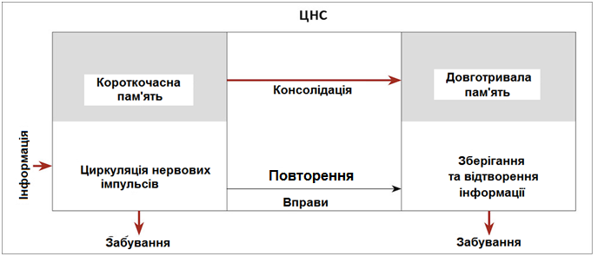
Загальна схема формування пам’ятного сліду натепер представляється так. Надходження нової інформації запускає процеси циркуляції (реверберації) нервових імпульсів замкненими колами (ансамблями) нейронів. Така циркуляція, яка триває хвилинами, стає можливою за рахунок того, що активовані надходженням нової інформації синапси стають тимчасово більш ефективними. В свою чергу, повторюване проходження нервових імпульсів через синапси індукує процеси структурної (морфофункціональної) перебудови синапсів, внаслідок чого висока ефективність цих синапсів стає постійною (рис.4).
Процес переходу ефективності синаптичної передачі від тимчасової до постійної власне і є суттю процесу консолідації пам’ятного сліду, коли тимчасова форма зберігання інформації в короткочасній пам’яті переходить до постійної форми зберігання інформації в довготривалій пам’яті.
Тож, короткотривала і довготривала пам'ять є лише певними етапами єдиного фізіологічного процесу, що розвивається у часі. Тимчасова зміна ефективності синаптичної передачі, яка є основою сенсорної і робочої пам’яті, може реалізуватися через нейрофізіологічні механізми синаптичного полегшення, синаптичного посилення та посттетанічної потенціації.

